实验编号：实验013
实验题目：基于数据库的软件重构
实验日期：2026-06-10
实验班级：2023级软件工程
仓库地址：https://github.com/Shuo-tong/Software-construction-work.git

实验内容：
小强和小雨现在面临的首要任务是将口算练习软件在学生家长中大量推广。完成这一任务的关键技术环节就是数据库的设计与使用。他们分析了目前的问题，分为两个任务：
构造任务10.1：设计数据库。完善数据库模式，将前期生成的题目存放在数据库中。
构造任务10.2：应用数据库。编程连接数据库，在应用程序中使用数据库。
一些需要考虑的问题如下：
1．数据库模式设计：需要考虑在数据库中要设计多少个基本表，表和表之间的关系是什么？在前期设计中，我们已经随机生成了口算题目，如何将这些题目导入到数据库中？
2．数据库的边界：数据库的边界指的是什么问题需要DBMS完成，什么问题需要编程完成的。例如，在导入口算题目后，是需要DBMS给出答案，还是要编程来验证计算结果。
3．连接、使用数据库：不同的编程语言，数据库的访问方法也不相同。如果采用Java语言，如何使用JDBC？连接了数据库之后，如何实现增、删、改、查等相关操作。

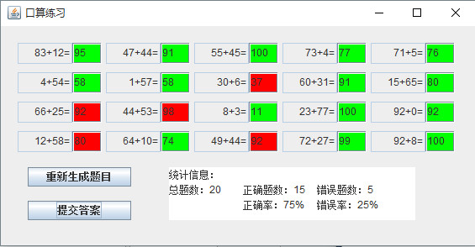

实验报告：提交地址： https://pan.baidu.com/disk/main#/transfer/send?surl=AAAAAAAAABRtHg
要求：完成构造任务，将所有代码打包，随实验报告一起上传。
- 概念设计（画ER图）
使用starUML做ER图如下：
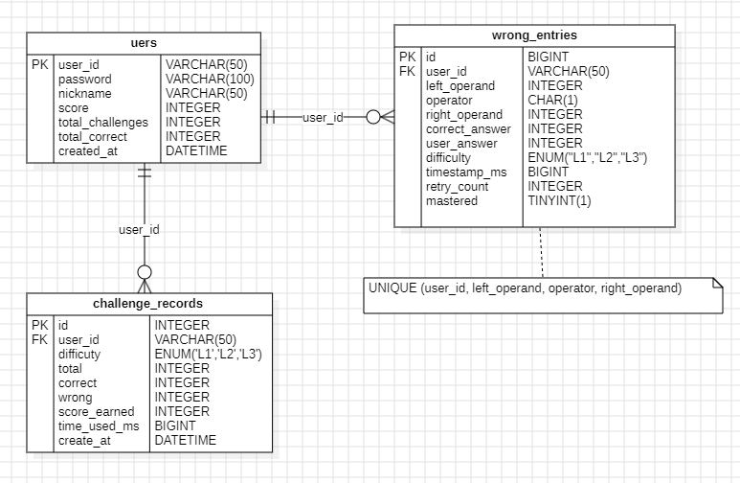
- 逻辑设计（建表）
编写MySQL建表脚本：
CREATE TABLE users (
user_id VARCHAR(50) PRIMARY KEY,
password VARCHAR(100) NOT NULL,
nickname VARCHAR(50) NOT NULL,
score INT NOT NULL DEFAULT 0,
total_challenges INT NOT NULL DEFAULT 0,
total_correct INT NOT NULL DEFAULT 0,
created_at DATETIME NOT NULL DEFAULT CURRENT_TIMESTAMP
) ENGINE=InnoDB DEFAULT CHARSET=utf8mb4;

CREATE TABLE wrong_entries (
id BIGINT AUTO_INCREMENT PRIMARY KEY,
user_id VARCHAR(50) NOT NULL,
left_operand INT NOT NULL,
operator CHAR(1) NOT NULL COMMENT '+,-,*,/',
right_operand INT NOT NULL,
correct_answer INT NOT NULL,
user_answer INT NOT NULL,
difficulty ENUM('L1','L2','L3') NOT NULL,
timestamp_ms BIGINT NOT NULL,
retry_count INT NOT NULL DEFAULT 0,
mastered TINYINT(1) NOT NULL DEFAULT 0,
FOREIGN KEY (user_id) REFERENCES users(user_id),
UNIQUE KEY uk_user_problem (user_id, left_operand, operator, right_operand)
) ENGINE=InnoDB DEFAULT CHARSET=utf8mb4;

CREATE TABLE challenge_records (
id BIGINT AUTO_INCREMENT PRIMARY KEY,
user_id VARCHAR(50) NOT NULL,
difficulty ENUM('L1','L2','L3') NOT NULL,
total INT NOT NULL,
correct INT NOT NULL,
wrong INT NOT NULL,
score_earned INT NOT NULL,
time_used_ms BIGINT NOT NULL,
created_at DATETIME NOT NULL DEFAULT CURRENT_TIMESTAMP,
FOREIGN KEY (user_id) REFERENCES users(user_id)
) ENGINE=InnoDB DEFAULT CHARSET=utf8mb4;

- 配置并连接MySQL：
- 设计DAO层：
实现将数据库结果集（ResultSet）转换为Java对象；处理数据库连接、事务；实现增删改查操作；
新增文件DBUtil.java、UserDAO.java、WrongEntryDAO.java、ChallengeRecordDAO.java
以UserDAO为例：
package arithmetic.dao;
import arithmetic.user.User;
import java.sql.*;
import java.util.ArrayList;
import java.util.List;
/**
* 用户数据访问对象。
* 替代原 UserManager 中的 CSV 读写逻辑。
*/
public class UserDAO {
/** 插入新用户 */
public boolean insert(User user) {
String sql = "INSERT INTO users(user_id, password, nickname, score, total_challenges, total_correct) VALUES(?,?,?,?,?,?)";
Connection conn = null;
PreparedStatement ps = null;
try {
conn = DBUtil.getConnection();
ps = conn.prepareStatement(sql);
ps.setString(1, user.getUserId());
ps.setString(2, user.getPassword());
ps.setString(3, user.getNickname());
ps.setInt(4, user.getScore());
ps.setInt(5, user.getTotalChallenges());
ps.setInt(6, user.getTotalCorrect());
return ps.executeUpdate() > 0;
} catch (SQLException e) {
System.err.println("插入用户失败: " + e.getMessage());
return false;
} finally {
DBUtil.close(ps, conn);
}
}
/** 根据 userId 查询用户，不存在返回 null */
public User findById(String userId) {
String sql = "SELECT user_id, password, nickname, score, total_challenges, total_correct FROM users WHERE user_id=?";
Connection conn = null;
PreparedStatement ps = null;
ResultSet rs = null;
try {
conn = DBUtil.getConnection();
ps = conn.prepareStatement(sql);
ps.setString(1, userId);
rs = ps.executeQuery();
if (rs.next()) {
return mapRow(rs);
}
return null;
} catch (SQLException e) {
System.err.println("查询用户失败: " + e.getMessage());
return null;
} finally {
DBUtil.close(rs, ps, conn);
}
}
/** 查询所有用户 */
public List<User> findAll() {
String sql = "SELECT user_id, password, nickname, score, total_challenges, total_correct FROM users";
List<User> list = new ArrayList<>();
Connection conn = null;
PreparedStatement ps = null;
ResultSet rs = null;
try {
conn = DBUtil.getConnection();
ps = conn.prepareStatement(sql);
rs = ps.executeQuery();
while (rs.next()) {
list.add(mapRow(rs));
}
} catch (SQLException e) {
System.err.println("查询所有用户失败: " + e.getMessage());
} finally {
DBUtil.close(rs, ps, conn);
}
return list;
}
/** 更新用户积分和统计信息 */
public boolean update(User user) {
String sql = "UPDATE users SET password=?, nickname=?, score=?, total_challenges=?, total_correct=? WHERE user_id=?";
Connection conn = null;
PreparedStatement ps = null;
try {
conn = DBUtil.getConnection();
ps = conn.prepareStatement(sql);
ps.setString(1, user.getPassword());
ps.setString(2, user.getNickname());
ps.setInt(3, user.getScore());
ps.setInt(4, user.getTotalChallenges());
ps.setInt(5, user.getTotalCorrect());
ps.setString(6, user.getUserId());
return ps.executeUpdate() > 0;
} catch (SQLException e) {
System.err.println("更新用户失败: " + e.getMessage());
return false;
} finally {
DBUtil.close(ps, conn);
}
}
/** 判断用户是否存在 */
public boolean exists(String userId) {
String sql = "SELECT 1 FROM users WHERE user_id=?";
Connection conn = null;
PreparedStatement ps = null;
ResultSet rs = null;
try {
conn = DBUtil.getConnection();
ps = conn.prepareStatement(sql);
ps.setString(1, userId);
rs = ps.executeQuery();
return rs.next();
} catch (SQLException e) {
return false;
} finally {
DBUtil.close(rs, ps, conn);
}
}
/** 查询用户总数 */
public int count() {
String sql = "SELECT COUNT(*) FROM users";
Connection conn = null;
PreparedStatement ps = null;
ResultSet rs = null;
try {
conn = DBUtil.getConnection();
ps = conn.prepareStatement(sql);
rs = ps.executeQuery();
if (rs.next()) return rs.getInt(1);
return 0;
} catch (SQLException e) {
return 0;
} finally {
DBUtil.close(rs, ps, conn);
}
}
/** ResultSet 行映射为 User 对象 */
private User mapRow(ResultSet rs) throws SQLException {
return new User(
rs.getString("user_id"),
rs.getString("password"),
rs.getString("nickname"),
rs.getInt("score"),
rs.getInt("total_challenges"),
rs.getInt("total_correct")
);
}
}

文件 | 改动
UserManager.java | CSV 读写 → UserDAO + WrongEntryDAO
WrongBook.java | 新增 loadFromDB() / saveToDB()，CSV 方法保留做兼容
Challenge.java | finish() 新增 ChallengeRecordDAO.insert()
- 修改旧版本中依赖文件存储的代码：

- 之后完成配置：
建库建表 ：在 MySQL 中执行建表脚本
JDBC 驱动：把 mysql-connector-java-8.4.jar 加入项目 （IDEA → Project Structure → Libraries → 添加 jar）。
修改连接参数 — 打开 DBUtil.java，把 URL / USER / PASS 改成本地 MySQL 的实际值

- 测试：
复用上次实验的测试类，做个回归测：
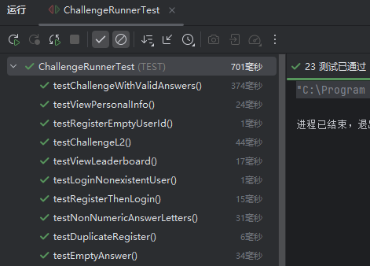

证明连接数据库的重构没有对功能造成负面影响。

